Microcontroller Inputs Parallel Data Using One Pin
Inputting multiple bits of information using a single entry pin of a microcontroller without the complexity of UARTs can prove useful. Such a scheme could allow scanning of a keyboard, mode switches, or any relatively slowly changing digital data. Reference 1 details a technique for outputting signals with a single pin. The data from switch bank S1 first presents itself to IC3, a 74HC165 parallel-to-serial converter from NXP Semiconductors (Figure 1). Loading the data into the shift register requires a pulse on the PL line (Pin 1). Line CK accomplishes this pulse by sending as output a long pulse on the microcontroller-pin line. R2 and C2 introduce a delay, and, once the pulse exceeds that delay, the PL line goes low, and the data loads.
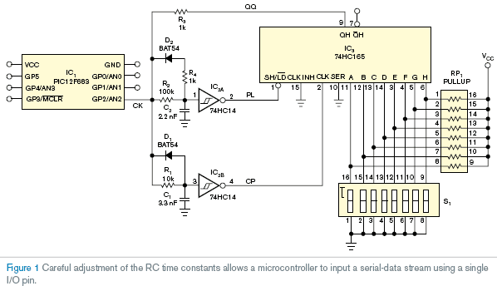
After the PL signal rises, shorter pulses on the microcontroller’s I/O port generate pulses at the shift register’s clock input, CP, but not at the PL input. The duration of these clock pulses must be long enough to exceed delay R1C1 but not R2C2. These clock pulses shift the data so that the 8 bits appear in sequence at the shift-register output, QQ.
If the microcontroller’s data direction briefly changes to input with high impedance, this shift-register data dominates because of the relative values of R1, R2, and R3, with R3 being a much lower value. The high-impedance state must exist only for a time less than the R1C1 time constant (Figure 2). The microcontroller now reads the single bit of data. The action of three differing periods generates three functions: load, clock, and data read. The time the microcontrollers need to change port direction, read the pin data, and reset the pin’s direction to output determines the timing. For example, a 1-µsec microcontroller requires 10 µsec.
To avoid spurious CP pulses, this time constant must be less than 0.33R1C1, so R1C1 could be 30 µsec and R2C2 could be 200 µsec. These settings would allow a complete 8-bit read in about 1 msec. To achieve faster operation, replace the RC delays with a precision retriggerable monostable multivibrator, such as NXP’s 74HC123, and logic gates. You can expand the scheme with more shift registers to read dozens of signals.
Note that internal logic in the 74HC165 shift register prevents the CP signal from shifting data when LD is active. Resistor R4 ensures the correct sequencing of LD and CP. Diodes D1 and D2 quickly discharge the capacitors to “reset” the delay function of R1C1 and R2C2.
Завдання 2. Перекладіть текст англійською мовою
Передача даних
Передача даних - це фізичне передавання даних напряму, яке часто представлене у вигляді електро-магнітного сигналу через канал прямого зв’язку або через канал багатопунктового зв’язку. Прикладами таких каналів є мідні проводи, оптичне волокно, безпровідні комунікаційні канали і носії даних.
Фізично переданим сигналом може бути один з наступних:
1. Відеосигнал (послідовність електричних імпульсів чи світлових імпульсів), що утворюються за допомогою схеми кодування передачі, наприклад, Манчестерське кодування. Воно зазвичай використовується в послідовних кабелях, провідних місцевих мережах, таких як Ethernet, і у волоконно-оптичному зв’язку. В результаті утворюється сигнал з модуляцією амплітуди імпульсу, який також відомий як послідовність імпульсів.
2. Сигнал смуги пропускання (модульований сигнал гармонійної хвилі), що є цифровим потоком подвійних даних. Зверніть увагу, що в деяких підручниках він називається аналоговою передачею. Сигнал утворюється за допомогою методу цифрової модуляції, такого як фазова маніпуляція, квадратурна амплітудна модуляція чи частотна модуляція. Модуляція і демодуляція виконуються модемними пристроями. Це використовується в безпровідному зв’язку, а також в телефонних і телевізійних мережах.
Факс зазвичай складається зі сканера зображень, модема і принтера. Хоча прилади для передачі друкованих документів електрично існували в різних формах з 19-го століття, сучасні факси стали реальними лише в середині 70-х. Цифрові факси спершу стали популярними в Японії, де в них була явна перевага перед іншими конкуруючими технологіями, як телетайп, оскільки в той час (перед розробкою редакторів методу вводу інформації легкого використання) було швидше писати від руки, ніж друкувати. З часом факсування поступово стало доступним, і до середини 80-х факси стали дуже популярними по всьому світу.
Варіант 2

Завдання 1. Перекладіть текст українською мовою

Build Your Own PC Interface
TNC and Modems ruled the world of digital communications until recently. With the advent of high speed computing and digital signal processing (DSP) all this has changed. If you own a home computer (PC) with a sound card, all you need to do is download software and obtain an interface between the PC and your radio. The interface provides the audio and digital signal level translation between the computer and the radio. Due to lack of locally available interfaces many hams imported them for large sums of money. It occurred to me that I could build an interface easily.
Typically being lazy, I needed a push to get started. A swift kick in the rear would be a more appropriate term. This was provided by Miku, VU2WAP. He offered me his Rigblaster Nomic for reverse engineering. Looking inside I found a 600 ohm 1:1 audio isolation transformer for PC to transceiver mic input and presets for level control An optocoupler was used for PTT keying.
On the outside there was an 8 pin mic connector or RJ45 optionally. Stereo earphone (EP) sockets for soundcard connections. A DB9 connector for RS232 PC COM port connection. To adapt to various brands they provided internal jumpers.
Now to make the VU version..
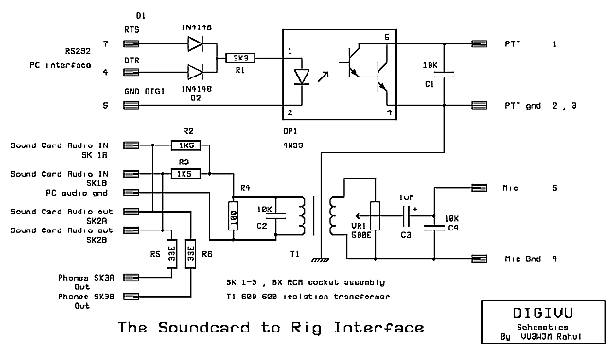
Fig 1. Circuit Diagram
The isolation transformer was the most critical part of the equipment. It was the hot topic of discussion with my friends on 14.130Mhz including Zal VU2DK, VU2DAD Dev VU2NTT Neeraj, VU2WAP Miku. This transformer is not commercially available in the electronics market. Initially I used one salvaged from modem cards but this was not acceptable if many units were to be made. I designed one taking many parameters into consideration and had it fabricated locally.
If you want to make your own it is simple, buy a driver transformer used in 6V L type transistor radio plate. Dissemble and strip its windings. Wind 1500 turns primary and 1500 turns secondary with 44 SWG wire. Assemble it back. Purist may also add a layer between the two windings and ground one end to make a Faraday shield. The next item was the opto coupler 4N33 with Darlington pair transistors in its output. (The 4N35 is more commonly available, it can be used with an additional 2N2222 to boost the output current and gain.). Considering that we are ham fisted and the VU market has flimsy EP connectors, I decided on using commercially available 6 x RCA sockets used in VCD players. The 8 pin Mic connector was replaced with a more readily available PC keyboard connector 5 pin DIN. The 9 pin D shell is common so I retained it.
Завдання 2. Перекладіть текст англійською мовою
Пульт дистанційного управління
В більшості пультів дистанційного управління для електронних приладів використовується інфрачервоний діод, що випромінює світло, яке досягає приладу. Типовим є світлодіод з довжиною хвилі 940нм. Інфрачервоне випромінювання є невидимим для людського ока, однак фіксується сенсорами на приймаючому приладі. Через відеокамеру видно, що діод випромінює видиме фіолетове світло.
Пульт дистанційного управління, що має один канал (однофункціональний, однокнопочний), активується при наявності сигналу несучої частоти. У багатоканальних (звичайних багатофункціональних) пультах дистанційного управління ці процедури є дещо складнішими: одна з них полягає в модулюванні несучої хвилі сигналами різної частоти. Після демодуляції отриманого сигналу використовуються спеціальні частотні фільтри, що відокремлюють відповідні сигнали. Цифрові процедури сьогодні широко розповсюджені. Використовуючи пульт дистанційного управління дуже близько до АМ-приймача, що не настроєний на певну станцію, можна почути як модулюються сигнали інфрачервоної несучої хвилі.
Цифрове програмне управління комп’ютера.
Інфрачервоні пульти дистанційного управління можуть використовуватись для управління прикладними програмами комп’ютера. Будь-яка програма, що підтримує клавіші швидкого вибору команд, може контролюватися через інфрачервоний пульт дистанційного управління від інших побутових приладів (телевізору, відеомагнітофону, аналогового комп’ютеру, тощо). Ця можливість часто використовується для мультимедійних додатків системи Домашнього кінотеатру на основі комп’ютерних програм. Для того, щоб це спрацювало, необхідно мати пристрій, що декодує сигнали інфрачервоного пульту дистанційного управління та комп’ютерну програму, що передає дані на під’єднаний до комп’ютера пристрій.

